Colocacao de PO

Compal.

Pegar o MRP gerado pelo time de materiais, excluir os Key components (que sao da Acer), e os components da Quanta

Para tal, basta pegar os where used da Compal (lista de modelos abaixo), e nos modelos alternate excluir todos aqueles que comecam com KN, KC Kbla por ex. Alem disso Deve-se retirar os PN que comecam com **FBRM**, normalmente se refere a caixas, sao compras locais**, na coluna alternates.** Ai devemos colocar o Purchasing Request <> 0 e com a data da necessidade ate o mes que eles quem, por ex, Novembro.

A514-54 => Lily  
A515-56 => Iris  
PH315-54 => QX60  
AN515-45 => Scala_CAS  
AN515-57 => Scala_TLS  
AN517-54 => Kamiq TLS  
SF314-511 => SAKE  
AV15-51 => Jade  
AN515-58 => JIMNY NPI Jan2023

AN515-47 - JIMNY_RBH

AN515-46 JIMNY_RBH

A315-59 – Callisto

A515-57 Ganymede

Feito issso, basta atualizar as tabelas dinamicas da Betania (as 2).

Observacoes:

Demand List MANAUS – **451K (DENOMINADO EE)**

Demand List MANAUS – **Demais Plantas**

**No check com a INV a qtd tem que ser IGUAL ao da PO, uma vez que ele ja informou a qtd correta a ser enviada no Packing List**

**Para quanta, Para saber qual a PO em aberto, na ME2M tirar o PN mais a planta e abaixo de best colocar WE101.**

Importante tambem revisar o preco para ver se teve alguma alteracao com relacao a base que ele mandou. Os casos com NA, para a CONFERENCIA de INV x PO, deixa de lado pois eles ainda podem embarcar posteriormente.

Depois, os clients irao enviar a relacao de Packing list e com ela, realiza-se uma comparacao com a lista de materiais enviados (demand list). Com base no Packing List, a gente cria a PO.

Problemas na conferencia do Packing. A compal pode inserir PN que nao sao exatamente os mesmo solicitados na Demand List. Para os casos em que deu NA, validar se eles nao enviaram PN alternate diferente dos solicitados. Caso eles tenham enviado, verificar a hierarquia, se no que a gente pediu, existe o enviado por eles na sequencia da “arvore de alternate” enviado dentro da Lista de PR do MRP.

Backlog: colocar na agenda dia 03 para falar com o fernando sobre o backlog, usar como base o backlog dos ultimos meses para buscar as justificativas.

Q:\FBR\Purchasing\ACER\04-NB\14-Reports\8 - Backlog\2023

Relatório de Backlog - Recebido do Fernando e enviado para PM (Luciana) com liabilities

**Relatorio de Desktop:**

**Q:\FBR\Purchasing\ACER\03-DESKTOP\10-Reports\MBA > entra no MMBE par aver quanto tem no estoque**

Email com flag da rachel > nome do arquivo : DT MBA_FOXCONN BR_20230605

DA.30711.007 > olhar todos os N enviados por ela na MMBE e verificar a qtd em estoque.

Nesse caso, essa quantidade e 5 e nao 5 K

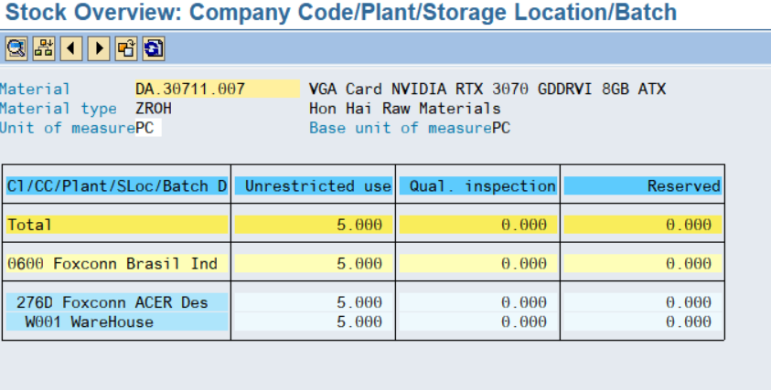

Essa tabelinha que ela manda deve bater com a tabela do processo abaixo do FTP >> Fummi ou Funni

Falar com o Fernando sobre os informacoes de WIP e FG (finished good), a gente preenche o On hand na MMBE. Fomatar o arquivo com ano mes dia hora min e segundo. Tudo corrido sem barras. Acertar a data do month dentro do arquivo. Remark, pegar com o fer quantos que foram faturados no mes.

Action Tracker

Mexer nas abas SCM, para os casos com NPI. Perguntar para o Sostines se recebeu a BOM

Ferias Be

Demand List MANAUS – **451K (DENOMINADO EE)**

Colocacao de PO Compal > Demand List e baseado no MRP. As Pos do MRP saem de aacordo com os meses que a Compal solicitar.

PR Req <> 0 e Need date ate o mes solicitado (nov neste caso)

Compal reitar os modelos Quanta.

Retira os Key components, os todos PN que acabam com F, os que possuem PNKITBOX, as Fitas acetatos (CBS0008) outro PN XHYJ-080 e tbm os PN que sao locais ( -L, -L1 –L2 e etc) > retirar Wlan

O MRP gera necessidade “geral”, entao, deve-se filtrar o que e Compal / Quanta e Acer.

Quanta: A515-45, PT316-51

Para a Compal:

Se vc quer deixar tudo o que e da Compal, deve-se identificar o que e da Quanta, logo, deve-se excluir tudo o que for da Quanta (2 modelosP) > Excluir os dois modelos Quanta (Where Used)

Excluir os PN Acer , eles comecam com K > de Key Component**, na coluna alternates**

>> demand list.. usar Compal e a base da Tabela dim dentro da pasta da Ferias Be.

Dedpois de enviar a demand list a Compal envia a Revisao com a qtd a ser embarcada para colocacao de PO.

Para a revisao da Lista temos:

Vlookup de uma base para a outra para outra, checando as Quantidades.

Checar primeiro NA > se tiver algum NA, por qual razao ele nao enviou o PN. Ele teria embarcado algum alternate? Caso chegue na conversa de Doido com att de BOM, a att de BOM e o mesmo que ECO.

Depois qtd Compal, os valores iguais a zero.

Por fim> o check tem que ser triplo, a base que a gente enviou vs a base que ele resivou vs o nosso check final (apos a nossa revisao)

Colocacao de PO Compal > usar como referencia a base de envio da compal. Os precos usar a base:

**Q:\FBR\Purchasing\ACER\04-NB\10-Quote\COMPAL\2023 > excel FBR Price book database_20230524**

**Na versao mais recente!**

Caso de algum caso com NA e se esse PN estiverem terminando em FB/FA/FC etc.. utilizar o PN sem essas informacoes no final, para puxar dentro da planilha

ZM203 > Manaus

ME21N > JDI

ZM203

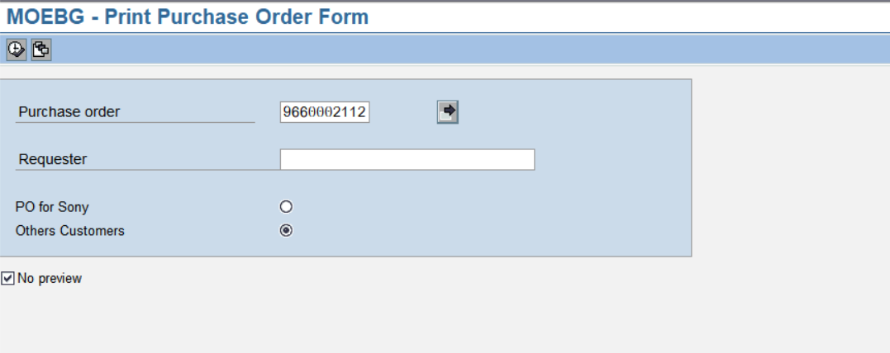

Obs renan

Nao sera necessario criar as POs da Acer Ink, apenas revisar

Compal quem manda e a Dannny Lin

Caso voce nao saiba qual a Po da Acer so colocar na Pasta para ssaber de qual demanda ela e

Q:\FBR\Purchasing\ACER\04-NB\05-Invoices\2023

Para a conferencia das Invoices, num mesmo arquivo excel ela manda numeros diferentes.

Ou seja, quando for fazer a “puxada das informacoes” devemos considerar esse fator para a logistica.

Importante, o preco da PO nao pode estar superior ao da Invoice. EEEE o preco da PO corrigida, nao pode estar inferior ao da Invoice.

Fluxo para a Compal > Gera a Demand List a partir do MRP, filtra os PN que sao da Compal e envia para eles. (filtrar pelo modelos, where used A515... ) , na columa de alternates tem que retirar os componentes que comtem o KN/KC e filtra tudo ate o mes seguindo em relacoa ao ultimo > Price book (arquivo com o preco da Compal)

A Compal cria-se a PO com base no Packing list da do Fish, e ele e o responsavel por dividir a PO, com vase em LCD, Upper Log UP, Log Low

Processo

Acer ink > usar o requirement control do MPS e pedir para rodar aberto/ WIF 261A e 451K

Puxa do MPS > envia os Key components para o cliente > e ele devolve falando sobre as quantidades e sobre os PNs. [Freda.Chiu@acer.com](mailto:Freda.Chiu@acer.com) / [Candice.Wu@acer.com](mailto:Candice.Wu@acer.com) / [Joyce.Tseng@acer.com](mailto:Joyce.Tseng@acer.com) / Andy.Chou@acer.com/[Carrie.Li@acer.com](mailto:Carrie.Li@acer.com)/[Emily.Chiu@acer.com](mailto:Emily.Chiu@acer.com)/[Lisa.Lee@acer.com](mailto:Lisa.Lee@acer.com) / [Iris.Hsieh@acer.com](mailto:Iris.Hsieh@acer.com) / [alisa_tang@feiliks.com](mailto:alisa_tang@feiliks.com), "heng_wei" <[heng_wei@feiliks.com](mailto:heng_wei@feiliks.com)

/[Rachel.Chan@acer.com](mailto:Rachel.Chan@acer.com) - CPU VGA VRAM Memory,

* Uma vez rodado o MPs e enviado o forecast, ele vai retornar com a revisao de Fcst, e posteriormente enviar as Invoices. Realiza-se a revisao de acordo com o forecast e envia-se a PO com o PDF revisado. Depois, no momento de recebimento da Invoice, checka-se novamente com a PO a fim de se constatar alguma alteracao com qtd ou precos.
* Fim do processo.

A Glory manda o Forecast da Acer que pode ser usado para consulta dentro da pasta de FRCST, por ex FBR Frcst

Quanta:

Fluxo comeca com o envio da Demand List e, com o recebimento do Packig list ela pega e cria a PO

Quando eles devolvem o Packing List, e feito a comparacao com a demand list feita inicial da Beltania. O Demand List da Compal sai os itens atraves do MRP.

A betania envia os dados do MRP e eles devolvem oos Packing List e depois, e feita uma conferencia. Para os itens que nao possuem envio, cobrar a Quanto posteriormente. Para os itens que ela esta enviando o alternate ela coloca uma tabela de Comparacao de envio. Com aqueles que sao Alternate, devemos checar se eles estao na sequia na coluna dos alternativos, se contem aquele PN que ela esta enviado. Para tal, na coluna de alternate coloca-se o PN que nos solicitamoss!

IMPORTANTE! > Tudo o que era 271A Virou 271E. Quando a Be envia os dados da PO ela colocar tanto PO em excel quanto em PDF, depois divide o Netprice por 20 k

Para Imprimir a PO vai na ME21N, imprimir em messagens ZFEN, print output. Emm uma outra aba colocar o LOCL e flega os dois quadradinhos

Q:\FBR\Purchasing\ACER\04-NB\15-Diversos\PO Upload

Quem manda o packing list e a Tracy Li > a Lista do Packing List ela salva dentro da Demand List

Quem manda as Invoices e a Bunny

Todo:

Call de Segunda se chama Action Tracker

Backlog na pasta de diversos

|  |
| --- |
| AN515-47 - JIMNY_RBH |
| AN515-46 JIMNY_RBH |
| A315-59 - Callisto |
| A515-57 Ganymede |

Conferencia de Invoice:

**Para Impressao de PO > Impressao Tcode ZM203, para manaus, ticando other customers.**